По ссылке которую вы указали открывается такое окно

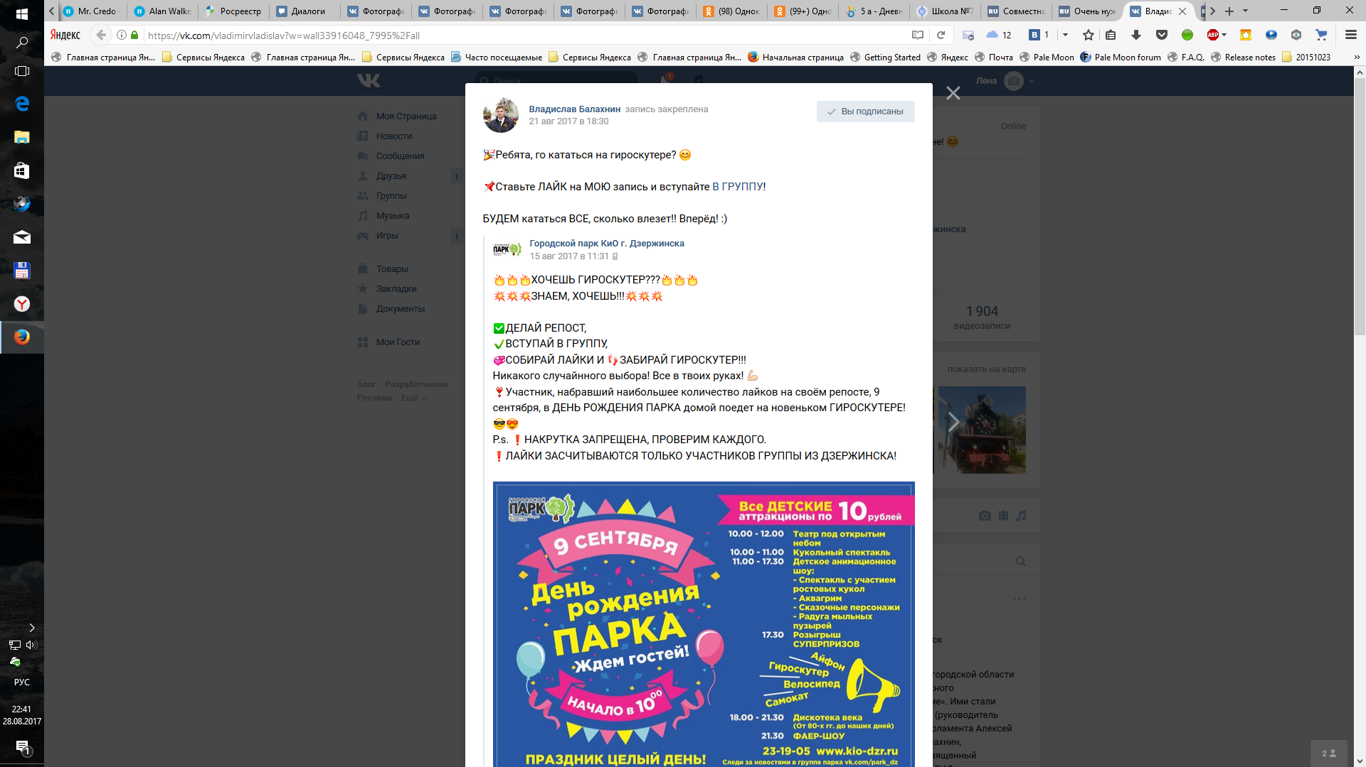

Голосовали там, где Нравится (в настоящее время проголосовавших 738 человек)- Не правильно??? Если надо было голосовать не там, где нравится срочно исправим, если конечно не поздно.

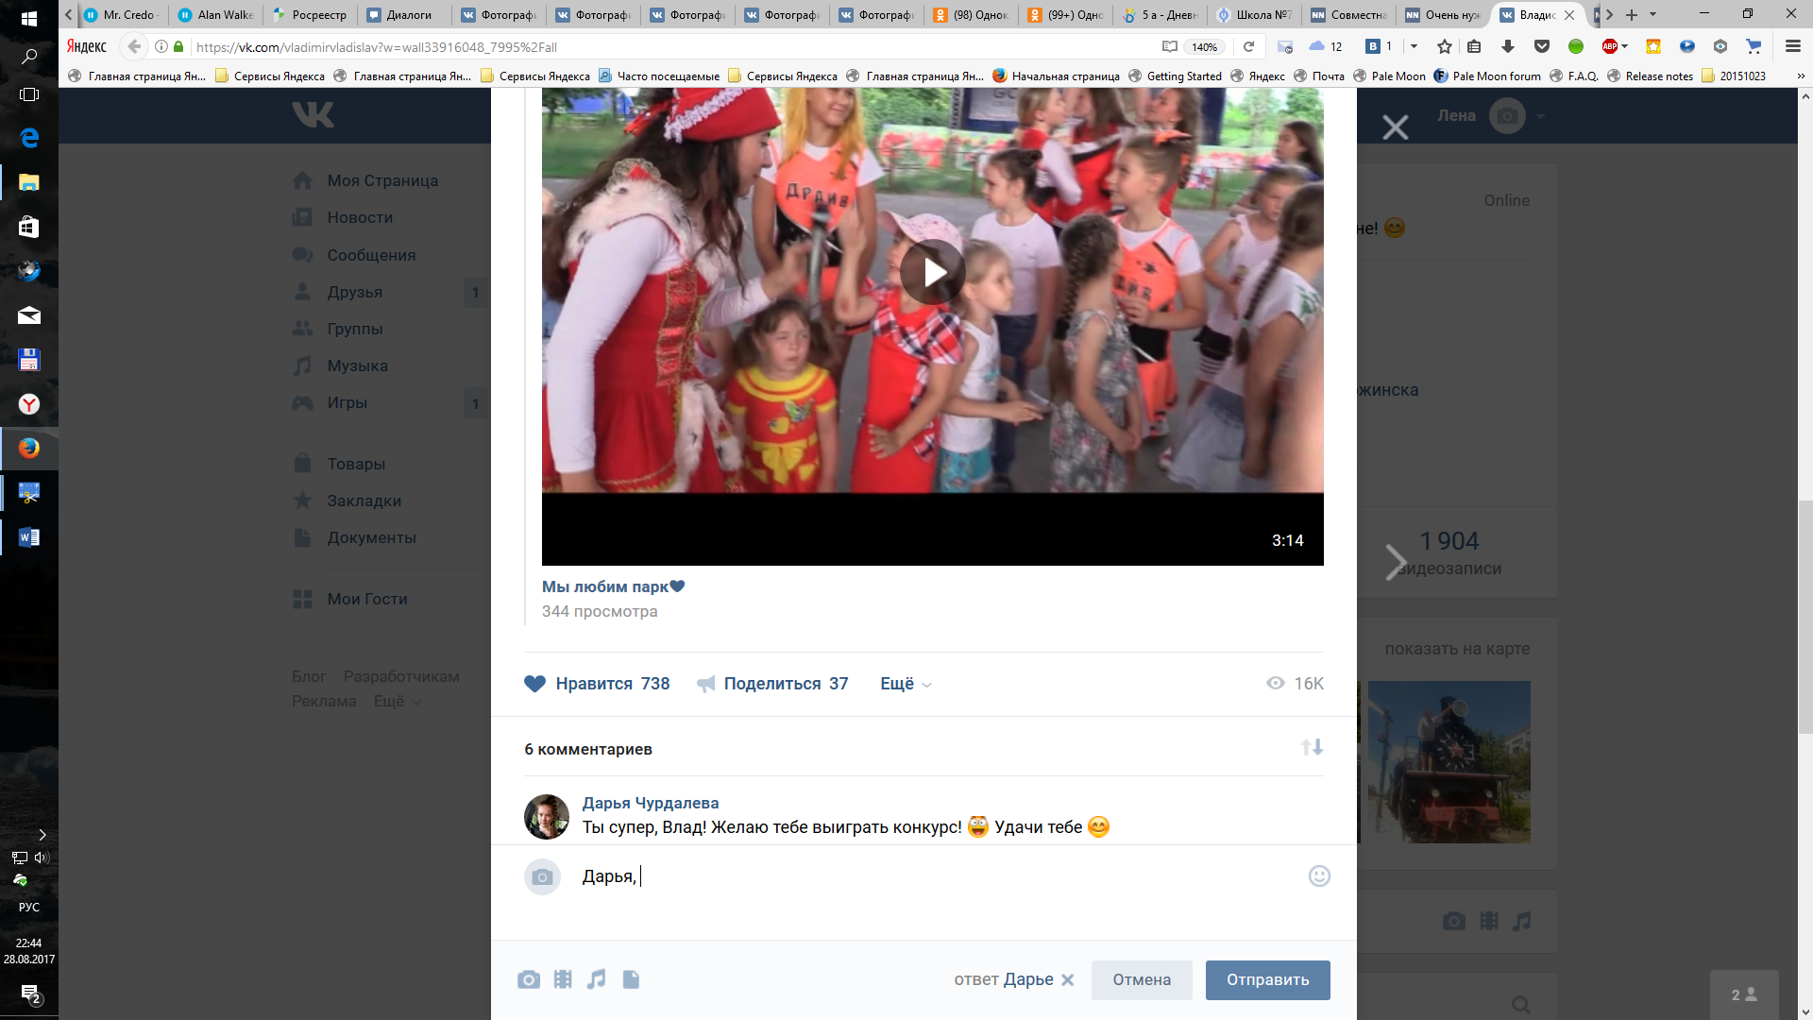

А мы всей своей семьей рядочком друг за другом стоим – я без фото. Люди продолжают голосовать с небольшим интервалом времени - уже 740.

